
SEFAZ-BA Secretaria da Fazenda do Estado da Bahia
SGF Superintendência da Gestão Fazendária
DTI Diretoria de Tecnologia da Informação
GEDES Gerência de Administração de Dados e Desenvolvimento de Sistemas

MANUAL DE PADRÕES

INTERFACE WEB – Sem Bootstrap
Versão 01.20.00

Salvador (Ba), março de 2018

CONTROLE DE VERSÃO

Versão | Data | Responsável | Histórico
01.07.03 | 29/09/2005 | Equipe AD (Padrões) | - Alteração da tela de Login
01.07.04 | 10/10/2005 | Equipe AD (Padrões) | - Restrição no uso de Pop ups  - Exibição da barra de links no grid  - Truncamento de informações em listas e combos  - Recomendações sobre o uso de Listbox e Grid  - Momento de validação dos campos  - Exibição de informações de filtro nos relatórios
01.07.05 | 19/10/2005 | Equipe AD (Padrões) | - Condição de utilização de Pop ups
01.07.05 | 26/10/2005 | Equipe AD (Padrões) | - Alteração da sigla PRS para PRT
01.08.00 | 30/01/2007 | Equipe AD (Padrões) | - Retirada das referências à logomarca do Governo no documento (texto e figuras).
01.09.00 | 17/07/2007 | Equipe AD (Padrões) | - Alteração no tópico 1. Considerações Gerais  - Alteração no tópico 2. Texto  - Inclusão do tópico 2.1 Mensagens  - Alteração no tópico 3. Barra – Títulos  - Alteração no tópico 5. Sistemas Corporativos  - Alteração no tópico 5.1.2.1 – Cabeçalho  - Alteração no tópico 5.1.2.2 – Menu  - Alteração no tópico 5.1.2.3 – Área Central  - Alteração no tópico 5.1.2.5 – ToolBar  - Alteração no tópico 5.1.2.6 – Botões  - Alteração no tópico 5.1.2.8 – Formatação dos Campos  - Alteração no tópico 5.1.2.9 – Exibição de Dados  - Alteração no tópico 5.1.2.10.1 – Tratamento de Erros  - Alteração no tópico 5.1.2.10.2 – Páginas de Cadastro  - Alteração no tópico 5.1.2.10.3 – Funcionalidade Aplicar Filtro  - Inclusão do tópico 5.1.2.10.4 – Funcionalidade de Seleção  - Inclusão do tópico 5.1.2.10.5 – Funcionalidade “Gerar Cópia”  - Inclusão do tópico 5.1.2.10.6 – Funcionalidade Exclusão Múltipla  - Inclusão do tópico 5.1.2.10.7 – Abas  - Inclusão do tópico 5.1.2.11 – Relatórios  - Alteração no tópico 6.1.2 – Botões  - Alteração no tópico 6.1.3 – Navegação  - Inclusão do tópico 6.2 – Serviços WEB em .NET  - Inclusão dos tópicos 6.2.1 – Tela de Login  - Inclusão do tópico 6.2.2 – Tela de Cadastro  - Inclusão do tópico 6.2.3 – Tela de Filtro  - Inclusão do tópico 6.2.4 – Utilização de Abas  - Inclusão do tópico 6.3 – Serviços WEB em ASP  - Inclusão do tópico 7. Recomendações  - Inclusão do tópico 8. Glossário
01.10.00 | 10/01/2008 | Equipe AD (Padrões) | - Inclusão da orientação sobre endereçamento relativo.  - Inclusão da orientação sobre topo e rodapé nas páginas do site em substituição à nota.  - Nova restrição na condição de utilização de Pop ups.
01.11.00 | 20/02/2008 | Equipe AD (Padrões) | - Alteração no tópico 1 – Considerações Gerais  - Alteração no tópico 5.1.2.7 – Ícones  - Alteração no tópico 7 – Recomendações
01.12.00 | 17/03/2009 | Equipe AD (Padrões) | - Alteração no tópico 1 – Considerações gerais.  - Alteração no tópico 5 – Sistemas Corporativos (Rastro)  - Alteração no tópico 5.1.2.1 – Cabeçalho  - Alteração no tópico 5.1.2.5 – Tollbar  - Alteração no tópico 5.1.2.6 – Botões  - Substituição de figura no tópico 5.1.2.9 - Exibição de Dados  - Alteração no tópico 5.1.2.9 – Exibição de Dados (campos lógicos)  - Inclusão de figura no tópico 5.1.2.10.2 – Páginas de Cadastro  - Alteração no tópico 5.1.2.10.3 – Funcionalidade Aplicar Filtro  - Inclusão do tópico 5.1.2.10.3 – Páginas de Detalhe  - Inclusão do tópico 5.1.2.10.9 – Navegação em Sequência  - Alteração no tópico 5.1.2.11 – Relatórios  - Alteração no tópico 6.2 – Serviços Web em .NET (tela de login)
01.13.00 | 22/05/2009 | Equipe AD (Padrões) | - Alteração no tópico 1 – Considerações gerais.  - Alteração no tópico 5.1.1. – Página de Abertura.  - Alteração no tópico 5.1.1.1 – Página de Login.  - Alteração no tópico 5.1.2.1 – Cabeçalho.  - Alteração no tópico 5.1.2.10.3 – Páginas de Detalhe.  - Alteração no tópico 6.2 – Serviços WEB em .NET
01.13.01 | 01/02/2010 | Equipe AD (Padrões) | - Alteração nos itens:  CONSIDERAÇÕES GERAIS  RECOMENDAÇÕES
01.13.02 | 13/10/2010 | Equipe AD (Padrões) | - Alteração nos itens:  CONSIDERAÇÕES GERAIS  ÁREA CENTRAL
01.14.00 | 18/03/2011 | Equipe AD (Padrões) | - Alteração nos itens:  CONSIDERAÇÕES GERAIS  TOOLBAR  BOTÕES  ÍCONES  PÁGINAS DE DETALHE  FUNCIONALIDADE APLICAR FILTRO  TEMPLATE GERAL
01.15.00 | 15/03/2012 | Equipe AD (Padrões) | - Alteração no item:  PÁGINA DE LOGIN
01.16.00 | 03/09/2012 | Equipe AD (Padrões) | - Alteração no item:  CONSIDERAÇÕES GERAIS
01.17.00 | 01/11/2012 | Equipe AD (Padrões) | - Alteração no item:  TEXTO
01.18.00 | 10/12/2012 | Equipe AD (Padrões) | - Inclusão dos itens:  CADASTRO DE REGISTROS TIPO PAI/FILHO  ALTERAÇÃO EM GRID
01.19.00 | 01/07/2015 | Equipe GQS | - Inclusão dos itens:  PROCEDIMENTO VALIDAÇÃO PROTÓTIPO  PROCEDIMENTO VALIDAÇÃO SISTEMA
01.20.00 | 07/02/2018 | Equipe GQS | - Alteração no item:  PÁGINA DE LOGIN

RESUMO

O presente documento contempla os Padrões de Interface para Sistemas WEB adotados na GEDES, a Gerência de Desenvolvimento e Administração de Dados da Secretaria da Fazenda do Estado da Bahia. Esse Manual abrange tanto os padrões que devem ser utilizados no desenvolvimento de Sistemas WEB como também de Serviços WEB.

Os padrões que devem ser utilizados para nomenclatura de objetos de programação (variáveis, métodos...) se encontram no Manual de Padrões – Aplicações. Já a estrutura de diretórios que uma aplicação WEB deve seguir pode ser encontrada no Manual de Padrões – Rede.

Os documentos de padrões da Sefaz podem ser acessados através do PRT – Procedimentos de Rotinas de Tecnologia (http://prt.sefaz.ba.gov.br/).

INDICE

1. CONSIDERAÇÕES GERAIS 9
2. TEXTO 11
2.1. MENSAGENS 11
3. BARRA - TÍTULOS 12
4. TABELAS 13
5. SISTEMAS CORPORATIVOS 14
5.1. BASEADO EM FRAMEWORK 15
5.1.1. PÁGINA DE ABERTURA 15
5.1.1.1. PÁGINA DE LOGIN 15
5.1.2. PÁGINA INTERNA 16
5.1.2.1. CABEÇALHO 16
5.1.2.2. MENU 17
5.1.2.3. ÁREA CENTRAL 18
5.1.2.4. TAMANHO DAS PÁGINAS 20
5.1.2.5. TOOLBAR 20
5.1.2.6. BOTÕES 22
5.1.2.7. ÍCONES 22
5.1.2.8. FORMATAÇÃO DOS CAMPOS 23
5.1.2.9. EXIBIÇÃO DE DADOS 24
5.1.2.10. NAVEGAÇÃO DO SISTEMA 27
5.1.2.10.1. TRATAMENTO DE ERROS 27
5.1.2.10.2. PÁGINAS DE CADASTRO 29
5.1.2.10.3. PÁGINAS DE DETALHE 29
5.1.2.10.4. FUNCIONALIDADE APLICAR FILTRO 30
5.1.2.10.5. FUNCIONALIDADE DE SELEÇÃO 32
5.1.2.10.6. FUNCIONALIDADE “GERAR CÓPIA” 32
5.1.2.10.7. FUNCIONALIDADE EXCLUSÃO MÚLTIPLA 33
5.1.2.10.8. ABAS 33
5.1.2.10.9. NAVEGAÇÃO EM SEQUÊNCIA 34
5.1.2.10.10. CADASTRO DE REGISTROS TIPO PAI/FILHO 35
5.1.2.10.11. ALTERAÇÃO EM GRID 38
5.1.2.11. RELATÓRIOS 38
5.2. NÃO BASEADO EM FRAMEWORK 38
5.2.1. TEMPLATES 39
5.2.1.1. TEMPLATE DE ABERTURA 39
5.2.1.1.1. CABEÇALHO 39
5.2.1.1.2. ÁREA CENTRAL 39
5.2.1.2. TEMPLATE DE MENU 40
5.2.1.2.1. CABEÇALHO 40
5.2.1.2.2. MENU 40
5.2.1.2.3. FRAME INFERIOR 41
5.2.2. BOTÕES 41
5.2.3. ÍCONES 42
6. SERVIÇOS WEB 43
6.1. TEMPLATES 43
6.1.1. TEMPLATE GERAL 43
6.1.2. BOTÕES 44
6.1.3. NAVEGAÇÃO 44
6.2. SERVIÇOS WEB EM .NET 45
TELA DE LOGIN 45
TELA DE CADASTRO 45
TELA DE FILTRO 45
UTILIZAÇÃO DE ABAS 46
6.3. SERVIÇOS WEB EM ASP 46
7. RECOMENDAÇÕES 47
8. PROCEDIMENTO VALIDAÇÃO DO PROTÓTIPO 48
9. PROCEDIMENTO VALIDAÇÃO DO SISTEMA 49
10. GLOSSÁRIO 49

CONSIDERAÇÕES GERAIS

Algumas considerações gerais sobre a interface do ambiente WEB:

- As cores dos sistemas serão variações das cores que predominam no site da SEFAZ e nos sistemas já existentes:

- Azuis e seus matizes para a área tributária;
- Vermelhos e seus matizes para a área financeira;
- Alaranjados e seus matizes para a área institucional.

- Todas as páginas seguirão os critérios de acessibilidade estabelecidos pelo decreto 5.296/2004 e pelos Modelos de Acessibilidade estabelecidos pelo Departamento de Governo Eletrônico da Secretaria de Logística e Tecnologia da Informação do Ministério do Planejamento, Orçamento e Gestão. Os modelos podem ser encontrados no site do Governo Eletrônico da União.

- É recomendável que toda a construção do sistema seja compatível com as regras do W3C, visando tecnologias para a chamada interoperabilidade. A SEFAZ utiliza os navegadores Interner Explorer 6.0 e FireFox 3.X para homologar os sistemas.

- Não devem ser usadas barras de rolagens horizontais.

- Quando for necessário exibir uma nota, pode-se indicar qual é a informação a que ela se refere na tela através de um asterisco (*) do lado direito do label correspondente, devendo ela ser exibida no rodapé da página. Caso se opte por esta solução, deve-se adotá-la como padrão em todas as telas do sistema envolvido.

As informações de caráter obrigatório também podem ser identificadas através do asterisco (*), porém com este do lado esquerdo do label correspondente. Neste caso, deve-se exibir a descrição “* - Campo de Preenchimento Obrigatório” no rodapé da página
. A mensagem padrão para a validação de campo obrigatório deve ser: "<label do campo> obrigatório (a).".

Antes de usar um desses padrões, deve-se avaliar junto com o gestor se o aspecto visual da interface não ficará prejudicado (página poluída).

- Na construção de páginas, deve-se utilizar arquivos de estilos (.CSS), evitando o uso de formatos de fontes e tamanhos. Os arquivos de estilo padrão utilizados pelos sistemas e protótipos da SEFAZ são:

- Protótipo, sistemas e serviços web que utilizam o UniFW:
  - sistemas_sefaz.CSS
  - unifw_financeiro.CSS
  - unifw_institucional.CSS
  - unifw_tributario.CSS
- Protótipo, sistemas e serviços web que não utilizam o UniFW:
  - sefaz.CSS
  - estilo_azul.CSS
  - estilo_vermelho.CSS
  - estilo_laranja.CSS

Esses arquivos estão disponíveis no PRT (http://prt.sefaz.ba.gov.br/) e devem ser acessados por cada aplicação nos endereços abaixo:

- http://intranet.sefaz.ba.gov.br/estilos/unifw_financeiro.css - Sistemas de uso interno (unidades internas da SEFAZ)
- http://intranet.sefaz.ba.gov.br/estilos/unifw_tributario.css - Sistemas de uso interno (unidades internas da SEFAZ)
- http://intranet.sefaz.ba.gov.br/estilos/unifw_institucional.css - Sistemas de uso interno (unidades internas da SEFAZ)

- http://sistemas.sefaz.ba.gov.br/estilos/unifw_financeiro.css - Sistema de uso externo (contribuintes, outras Secretarias, por exemplo)
- http://sistemas.sefaz.ba.gov.br/estilos/unifw_tributario.css - Sistema de uso externo (contribuintes, outras Secretarias, por exemplo)
- http://sistemas.sefaz.ba.gov.br/estilos/unifw_institucional.css - Sistema de uso externo (contribuintes, outras Secretarias, por exemplo)

- http://dprototipo.sefaz.ba.gov.br/estilos/sefaz.css - Para o protótipo
- http://dprototipo.sefaz.ba.gov.br/estilos/estilo_azul.css - Para o protótipo
- http://dprototipo.sefaz.ba.gov.br/estilos/estilo_laranja.css - Para o protótipo
- http://dprototipo.sefaz.ba.gov.br/estilos/estilo_vermelho.css - Para o protótipo

- Quando for possível escolher determinado item de padrão, este deve ser adotado para todas as telas do sistema.

NOTAS:
As aplicações devem apontar para os endereços acima citados e não copiar o arquivo sistemas_sefaz.css para algum outro diretório, a fim de evitar replicações desnecessárias do referido arquivo e inconsistência na reutilização.

Para a elaboração dos protótipos ASP, o arquivo de estilos que deve ser usado é o sefaz.css, pois esse simula a interface proporcionada pelo Unifw. Esse arquivo pode ser encontrado nos mesmos diretórios do arquivo sistemas_sefaz.css. Para auxiliar a elaboração do protótipo, devem ser utilizados o (s) template (s) disponíveis nos endereços http://dprototipo.sefaz.ba.gov.br/template/financeiro/geral/login.asp, http://dprototipo.sefaz.ba.gov.br/template/tributario/geral/login.asp e http://dprototipo.sefaz.ba.gov.br/template/institucional/geral/login.asp
Na construção de telas novas em sistemas já existentes deve-se seguir o padrão. Para as telas criadas anteriormente fora do padrão, deve-se negociar com o gestor a alteração para o padrão. Caso o gestor não aprove a alteração, deve-se anexar sua justificativa à solicitação de validação para AD.

- Todas as páginas devem utilizar o endereço relativo, e não o endereço absoluto, conforme exemplificado abaixo:

- /contribuinte/informacoes/ipva.htm (url relativa)

- http://www.sefaz.ba.gov.br/contribuinte/informacoes/ipva.htm (url absoluta)

TEXTO

A fonte padrão utilizada para os textos é a Verdana, com tamanho de 8 pontos. O CSS padrão para fonte em texto simples pode ser encontrado no arquivo de estilos sistemas_sefaz.css disponível no PRT (http://prt.sefaz.ba.gov.br/).

Deve-se usar o estilo negrito (ou bold) somente para destacar trechos do texto ou títulos.

Deve-se usar o estilo sublinhado (subscribe) somente para links.

MENSAGENS

Os textos das mensagens:

- devem ser padronizados para todo o sistema, evitando-se mensagens diferentes para ocorrências similares;
- devem ser informativos, específicos e breves;
- permitirão a fácil e correta interpretação do conteúdo, evitando ambigüidades.

BARRA - TÍTULOS

Os títulos das Barras devem seguir os padrões de tamanho e fonte dos textos descritos no tópico acima. O formato Bold sempre deve ser aplicado nesses títulos.

As cores das barras devem obedecer à hierarquia das cores: primeiro, as cores mais escuras, depois as cores mais claras. As tonalidades estão definidas no arquivo CSS.

Exemplos:

Área Tributária

Barra Principal
Azul Escuro - Hexadecimal - #006699

Barra Secundária
Azul Claro - Hexadecimal - #6699CC

Área Financeira

Barra Principal
Vermelho Escuro - Hexadecimal - #CC6666

Barra Secundária
Rosa Claro - Hexadecimal - #F9EEEE
Corpo de tabela
Rosa Claro - Hexadecimal - #F9EEEE

Área Institucional

Barra Principal
Laranja Escuro - Hexadecimal - #FC7C1C

Barra Secundária
Laranja Claro - Hexadecimal - #FFCC99
Corpo de tabela
Laranja Claro - Hexadecimal - #FEF1E7

TABELAS

O formato das tabelas deve seguir o padrão de cores intercaladas. A cor da célula do título ou da primeira linha da tabela será determinada pela área de assunto. As linhas da tabela serão intercaladas pelas cores branca (#FFFFFF) e cinza (#E6E6E6).

Exemplos:

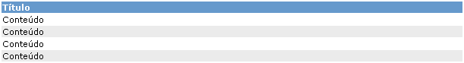

SISTEMAS CORPORATIVOS

Os Sistemas da SEFAZ devem ser desenvolvidos, na sua maioria, utilizando o Framework, o que implica em seguir os padrões dispostos no item BASEADO EM FRAMEWORK . Apenas nos casos onde não for possível a utilização do mesmo os padrões descritos no item NÃO BASEADO EM FRAMEWORK devem ser seguidos.

Rastro:

Tanto os sistemas baseados em Framework como aqueles não baseados em Framework devem exibir o Rastro. Entende-se como Rastro o caminho de menu utilizado para chegar em uma determinada página. O Rastro não deve ter link.

O rastro deve ser exibido no canto direito da página, abaixo do cabeçalho, conforme figura abaixo:

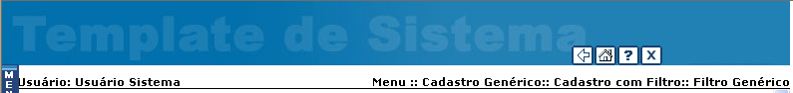
Rastro

Figura 01 – Rastro

Existem duas formas para exibir o rastro:

- Rastro inteiro – Exibe todo o caminho de menu, sem resumi-lo. Nesse caso, quando for necessário quebrar a linha, deve-se atentar para não “quebrar uma palavra”, ou seja, não exibir metade da palavra em uma linha e a outra metade, na linha abaixo.

Exemplo:

- Rastro resumido – Exibe o caminho de forma reduzida, apresentando apenas as quatro últimas opções acessadas e as opções anteriores serão substituídas por “...”, da seguinte maneira:

Exemplo:

NOTA:
O Rastro Resumido se adequa a situações nas quais as opções de menu possuem textos longos ou se tenha muitos níveis de menu (quando o caminho de menu até determinadas telas ultrapasse a linha reservada para o rastro). Nas demais situações, o Rastro Inteiro deve ser adotado.

NOTA:
O nome do usuário deve ser exibido na mesma linha do rastro, do lado esquerdo.

BASEADO EM FRAMEWORK

Os Sistemas desenvolvidos utilizando o Framework devem possuir todas as páginas centralizadas no vídeo.

PÁGINA DE ABERTURA

Na página de abertura existem as seguintes áreas básicas:
- Na parte superior esquerda, logomarca do sistema;
- Na parte direita, página de login.

Logomarca do sistema

Logomarca SEFAZ

Página de login

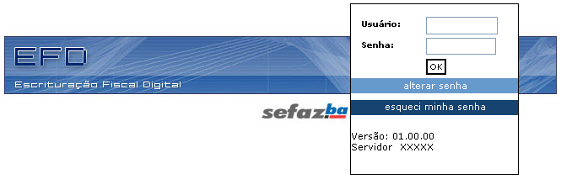

Página Completa de Login

Segue um detalhamento das áreas acima citadas:

PÁGINA DE LOGIN

A página de Login dos sistemas deve seguir o padrão abaixo: campos para digitação de usuário e senha, botões com as funcionalidades opcionais “alterar senha” e “esqueci minha senha”, e a indicação do número da versão do sistema.

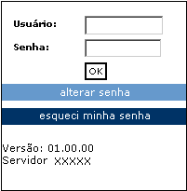
Página de Login

Ao selecionar a funcionalidade “alterar senha”, deve aparecer uma tela conforme o padrão abaixo. O campo “Lembrete Senha” é opcional.

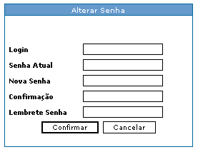
Página de Alterar Senha

NOTA:
Os Serviços Web desenvolvidos em .Net utilizando o framework UniFw, cujas senhas sejam geradas pelo PIN-Senha, não podem utilizar na tela de LOGIN o botão “alterar senha”. Essa funcionalidade só iria alterar a senha do UniFw sem alterar a do PIN-Senha fazendo com que o usuário ficasse com duas senhas.

PÁGINA INTERNA

Na página interna existem as seguintes áreas básicas: Cabeçalho, Menu e Parte Central.

CABEÇALHO

O cabeçalho do sistema deve contemplar a Logomarca do mesmo no lado esquerdo, o nome completo do sistema e os botões Voltar, Início, Ajuda e Sair no lado direito, nessa ordem.

Segue o modelo utilizado no projeto PGFT:
Logomarca do sistema

Botões Voltar, Início, Ajuda, Sair

Cabeçalho

- Botão Voltar
Função: Volta para a tela anterior, recarregando a página.
Tooltip: “Voltar”

- Botão Início
Função: Vai para a tela inicial.
Tooltip: “Início”

- Botão Ajuda
Função: Abre o Help do sistema.
Tooltip: “Ajuda”

- Botão Sair:
Função: Volta para a tela de login.
Tooltip: “Sair”

NOTA:
Caso seja necessário exibir o número da versão do sistema, ele deve ser exposto acima dos botões Voltar, Início, Ajuda e Sair. Convém ressaltar que a exibição do número de versão é opcional, cabendo ao Gestor decidir se deve ou não ser não feita.

MENU

O menu deve estar localizado na vertical, abaixo do cabeçalho, no canto esquerdo da página.

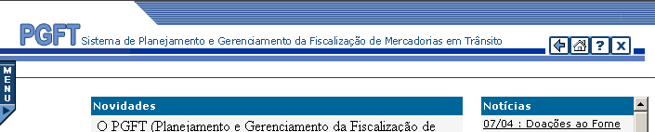
Localização do Menu

Localização do Menu

Caso ele ocupe muito espaço, pode-se colocar um botão com o label MENU. Ao clicar nesse botão, o Menu é exibido, da esquerda para a direita. Ao selecionar o item desejado, as opções de menu devem desaparecer novamente, deixando visível apenas o botão. Ao clicar no Menu novamente, este deverá reabrir no ponto em que foi fechado.

Sempre que possível, o menu deve conter poucos níveis de hierarquia e utilizar apenas uma ou poucas palavras como título de um item de Menu.

Quanto à nomenclatura dos itens de menu, botões e de outras funções com link:

- usar termos que sumarizem ou, pelo menos, sugiram as funções que serão executadas;
- evitar nomes difíceis de soletrar, de difícil compreensão ou que causem ambigüidades;
- não usar sinônimos para funções diferentes.

As opções de Menu exibidas devem ser alinhadas pelo texto, conforme tela abaixo:

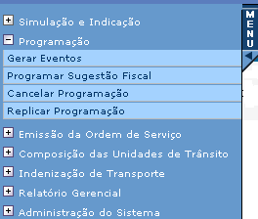
Menu

ÁREA CENTRAL

O texto exibido na área central da primeira página é livre, cabendo ao Gestor definir o conteúdo de acordo com assuntos de interesse do sistema. Saudações ao usuário (Olá Fulano de Tal...) podem ser exibidas nessa área. Nesse caso, deve-se utilizar o nome do usuário e não o login.

Convém ressaltar que deve ser respeitada a divisão padrão dos quadros, não sendo permitido reestruturá-la.

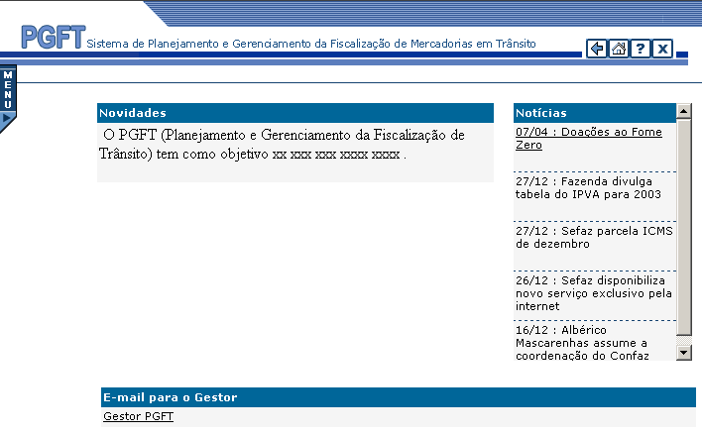
Área Central
Área Central

Após a autenticação, a página inicial poderá conter um texto de apresentação, explicando as funções do sistema. A decisão sobre a necessidade e o conteúdo da apresentação ficará a cargo do respectivo Gestor.

Na página inicial, pode constar link para contato com o administrador/gestor do sistema. A página inicial de cada módulo também pode conter link para contato com o administrador de cada módulo. Esse link, sempre na base da página, conduzirá à abertura do cliente de correio padrão do usuário.

Ao lado do texto explicativo do sistema, pode-se criar uma coluna para publicação de informações afins com a proposta do módulo, como últimas alterações e notícias. Caso sejam exibidas notícias na coluna direita, deve ser colocado um asterisco (*) ao lado da palavra Notícia. No rodapé dessa página deve ser exibida a legenda desse asterisco, com a frase a seguir:

* - As notícias que não são oriundas do site Sefaz na Internet são de responsabilidade dos gestores dos sistemas.

Exemplo:

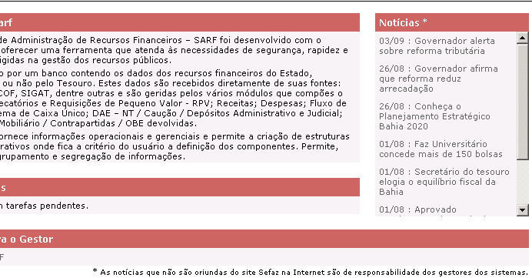
Mensagem sobre Notícias

TAMANHO DAS PÁGINAS

Tanto na primeira página do sistema como nas demais, a largura máxima da página que pode ser utilizada para exibição das informações corresponde a 97,5% da largura total da tela.

Os sistemas podem adotar ao mesmo tempo duas formas padrão para utilizar o espaço disponível na elaboração de suas páginas:

- Página maximizada – Páginas construídas utilizando o tamanho máximo permitido (conforme dito acima, 97,5% da largura total da tela).

- Página reduzida – Páginas construídas utilizando um tamanho menor, suficiente para exibir todas as informações necessárias de forma clara e completa. Neste caso não é permitido quebras de linhas ou truncamento de informações.

NOTA:
Um mesmo sistema pode utilizar páginas reduzidas e páginas maximizadas, mas todas as páginas reduzidas do sistema devem ter um tamanho padrão (mesmo tamanho).

TOOLBAR

A toolbar deve ser colocada abaixo do grid onde os resultados serão exibidos. Os botões Detalhar, Incluir, Alterar, Excluir, Visualizar relatório e Ajuda são os únicos disponíveis na Toolbar e devem ser exibidos nessa ordem. Qualquer nova funcionalidade deve ser colocada como um link, em barra específica localizada imediatamente acima da toolbar.

- Botão Detalhar
- Tooltip: “Detalhar”

- Botão Incluir
Tooltip: “Incluir”

- Botão Alterar
Tooltip: “Alterar“

- Botão Excluir
Tooltip: “Excluir“

- Botão Visualizar relatório
Tooltip: “Visualizar relatório“

- Botão Ajuda
Tooltip: “Ajuda“

Quando for necessário visualizar os detalhes do dado existente no Grid, deve-se usar o botão Detalhar, na Toolbar. Deve também haver um link nos dados da primeira coluna.
Quando for preciso visualizar detalhes de uma outra informação diferente daquela exibida no grid, deve-se criar um link e colocá-lo na barra específica para os links.

As funcionalidades que não puderem ser executadas naquele momento poderão ser disponibilizadas como link desabilitado.

Exemplo: Caso a situação do Contribuinte não permita que o mesmo receba um determinado benefício, o link que direcione para a concessão desse benefício pode aparecer desabilitado na Toolbar.

Na parte superior do grid deve ser exibido o total de registros resultante da consulta.

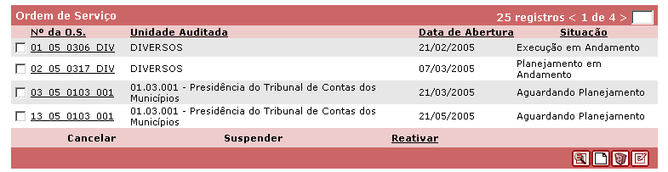

Barra de links e Toolbar

NOTAS:
O botão Detalhar só deve ser usado em caso de real necessidade. Recomenda-se que seja analisada a disposição dos campos na tela principal para que a mesma consiga contemplar todas as informações necessárias, dispensando assim o uso do botão Detalhar.
O botão Ajuda na Toolbar tem a função de exibir informações específicas do grid.

- Os containers, mesmo que não possuam links ou toolbar, devem possuir rodapé.
Exemplo:
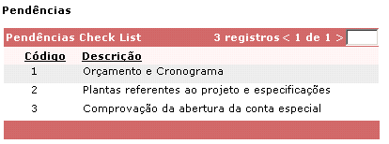

BOTÕES

Existem dois tipos padrões de Botão:

- Botões Gerais - Estes botões devem ser utilizados para disparar funcionalidades comuns a todas as aplicações, como por exemplo, Cancelar ou Confirmar uma operação. Eles não devem ser utilizados para disparar operações relacionadas às regras específicas de cada sistema (para esses casos, existem os Botões Específicos).

Os Botões Gerais possuem sempre o mesmo formato, conforme exemplos abaixo, e devem ficar no rodapé da página, alinhados da direita para a esquerda.

Exemplos:
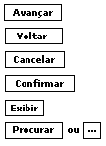

- Botões Específicos – Esses botões devem ser usados para disparar funcionalidades específicas de cada sistema, próprias de cada aplicação. Os botões específicos não devem ser utilizados para disparar funcionalidades comuns a todas as aplicações (para esse caso, existem os Botões Gerais).

Os Botões Específicos devem possuir o mesmo estilo dos botões gerais.

ÍCONES

Estes são os ícones padrões para os sistemas WEB:

Ajuda
Detalhar
Alterar
Excluir
Visualizar relatório
Incluir
Fechar
Início
Voltar
Seta Dual List
Seta Dual List
Seta Dual List
Seta Dual List
Expandir
Contrair

FORMATAÇÃO DOS CAMPOS

Para a formatação dos campos, não deve ser necessário que o usuário digite qualquer caracter para separar os números.

As máscaras devem ser aplicadas automaticamente pelo sistema, após a digitação do campo.

A seguir alguns campos que já possuem uma máscara padrão definida:

Campo | Máscara | Qtde de dígitos
Inscrição Estadual | xxx.xxx.xxx | 09
CPF | xxx.xxx.xxx-xx | 11
CNPJ | xx.xxx.xxx/xxxx-xx | 14
Data | xx/ xx/ xxxx | 08
Nº do PAF | xxxxxx.xxxx/xx-x | 13

- Quando o usuário navegar para o próximo campo o sistema deverá automaticamente exibir o número digitado acrescido de zeros à esquerda até formar a quantidade total de dígitos pré-determinados.

Exemplo: Se o usuário preencher o campo CPF com os numeros 123456789, ao navegar para o próximo campo o sistema deverá exibir este campo formatado com zeros à esquerda (001.234.567-89).

- Os campos de valor devem ser separados por vírgula (,) para os centavos e ponto (.) para o milhar. Não deve ser especificada a moeda (R$ ou $) correspondente, salvo exceções negociadas com a GERAT.

NOTA:
O Help dos campos que possuem máscara definida deve explicar a formatação a ser adotada.

Nas páginas de entrada de dados, o usuário deve sempre dispor das teclas TAB ou ENTER como forma de navegação para o próximo campo. Caso ele navegue até um botão, deve ser utilizada a tecla ENTER para disparar esse botão.

Exemplo: O usuário poderá navegar de um campo para outro no sistema usando tanto a tecla TAB como a tecla ENTER. Ao navegar até o botão Confirmar e clicar na tecla ENTER deve ser efetuada a operação de inserção dos dados.

Deve ser usado um único padrão de navegação para todo o sistema.

EXIBIÇÃO DE DADOS

- Os dados devem aparecer ao lado dos labels.

Exemplo:
Razão Social : Indústria de Bebidas Frevo Ltda

Endereço : Av. Tancredo Neves

Convém destacar que, ao ocorrer quebra de linha do label, o campo de valor deve ser exibido na mesma linha dos dois pontos (: ) que sucedem o label, conforme exemplo acima (Razão Social).

NOTA:
Quando usar Listbox ou Grid:

Listbox: recomenda-se utilizar quando é apresentado um conjunto finito e não muito grande de dados.

Grid: deve ser utilizado quando a quantidade de linhas pode variar ou quando se deseja efetuar uma ação sobre os dados, seja através de botões ou links.

- Os dados alfanuméricos devem ser sempre alinhados à esquerda e os dados numéricos sempre à direita.

Exemplo:

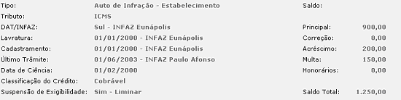
Alinhamento dos dados

- Para os dados numéricos que representem valores monetários, pode-se colocar, à esquerda do label, o sinal referente à operação realizada.

Exemplo:
(+)Valor do Caução: 19.000,00
(+)Atualização Monetária: 1.000,00
(-)Incorporação por Multa: (2.000,00)

- O Help de Campo, representado através do ícone com uma interrogação ao lado de um determinado campo, só deve ser utilizado nos casos onde sua presença realmente seja justificada (campos mais complexos, por exemplo), pois o excesso de uso do mesmo pode tornar a página poluída. Não é necessário colocar um Help no campo apenas para exibir a máscara.

- A utilização de tela Pop up somente é permitida para funcionalidade de seleção, devendo sempre ser acionada a partir de uma ação no sistema (clique num botão ou link) e aberta no tipo “Modal”. Exceções devem ser negociadas com a equipe de padrões.

- Utilizando um Grid, o link para detalhes sobre a informação exibida deve sempre estar disponível no campo da primeira coluna.

- Nas páginas de filtro, enquanto não houver dados no grid, a barra com os links não deve ser exibida, visto que não existem dados a serem manipulados.
Exemplo:
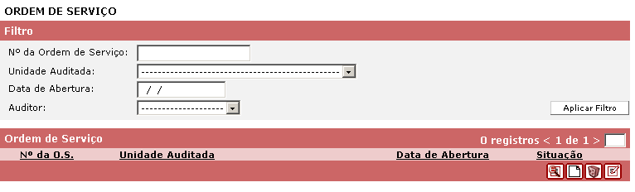
- Nas páginas de Filtro, nos casos onde a seleção de um determinado campo esteja condicionada à seleção de um outro campo, pode-se usar uma borda, desde que a mesma seja fina e de cor suave (não pode ser 3D, por exemplo). Deve-se analisar se o uso da mesma não poluirá a página, pois ela só deve ser utilizada nos casos onde sua presença facilite o entendimento por parte do usuário.
Exemplo:
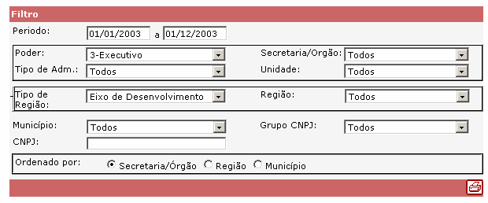
Borda da Seleção de Dados

- Sempre que possível, o nome dos campos e dos links devem ocupar apenas uma linha e utilizar apenas uma ou poucas palavras.

- As informações exibidas através de ComboBox e ListBox não devem ser truncadas. Devem ser exibidas de forma clara e completa para o usuário. Em casos extremos, onde seja realmente necessário o truncamento, deve-se exibir o conteúdo completo no tooltip.

- Em casos onde sejam exibidos Combo Boxes para seleção de dados (como dados de Diretoria ou Inspetoria, por exemplo) deve ser exibida explicitamente a palavra “Todos” quando todas as Diretorias ou Inspetorias forem escolhidas. Os combos com informações obrigatórias nas telas de cadastro devem ser preenchidos com a informação “Selecione”.

- Nas páginas de filtro, onde for permitido escolher todas as opções dispostas através de Check Boxes, deve-se colocar explicitamente um novo Check Box com o nome “Todos”, o qual acarretará a seleção de todos os demais Checks.

- No caso de um grid, não deve ser colocado o Check Box no cabeçalho quando não for possível efetuar uma alteração em mais de uma linha. Nesse caso não deve também ser permitida a seleção de mais de um registro.

- As informações que não puderem ser alteradas devem ser exibidas como campos não editáveis utilizando os mesmos controles, para que fique claro que estas não poderão ser modificadas.

Exemplo:
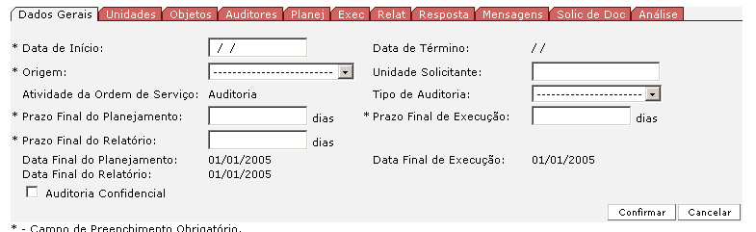

- Os links só devem exibir o formato sublinhado ao serem selecionados.

Exemplo:
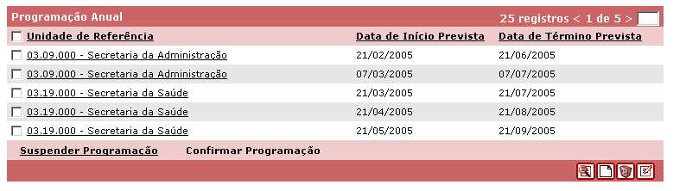


- Campos Lógicos (sim / não ou verdadeiro / falso)

Para exibição ou preenchimento destes campos usar Check Boxes, que devem ser alinhados à esquerda, com o texto à direita da área de marcação, conforme exemplo abaixo:

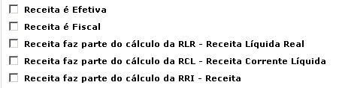
Campos lógicos exibidos em grid devem assumir a descrição de “SIM” (referente ao marcado) e “NÃO” (referente ao desmarcado). Para sua utilização em filtros de pesquisa, o componente deve ser um combobox, com as opções dos dois valores possíveis para o campo e a opção TODOS.

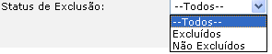

NAVEGAÇÃO DO SISTEMA

TRATAMENTO DE ERROS

O tratamento de erro do sistema será padronizado, adotando-se forma única para toda a aplicação. O conteúdo da mensagem de erro deve sempre se fazer claro para todos os usuários.

A seguir, estão as opções a serem avaliadas. Ao desenvolvedor cabe escolher a melhor opção:

- Validador: Deve ser utilizado para validar todos os objetos de interface que capturem dados (<input>, <select/option>, etc.) informados pelo usuário e que necessitem de verificações. Esse recurso não interrompe a seqüência de uso dos demais objetos de interface e deve ser aplicado antes mesmo de submeter o fluxo ao "servidor web", porém, em casos cuja crítica de validação requisitar o tratamento de dados cadastrados, o Validador deve ser aplicado após o fluxo ser submetido ao "servidor web". Será exibida uma figura (baseada no sinal de exclamação, [!]) ao lado de cada campo preenchido incorretamente. Também será apresentada uma mensagem no topo da página que indique a existência de erros no preenchimento dos campos e que direcione o “clique” na figura para visualização da mensagem de erro específica para cada campo.

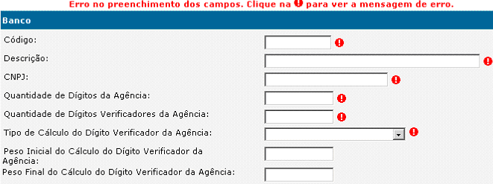

Ao “clicar” em cada ( ! ) de erro, é apresentada uma “Message Box” com o texto da mensagem de erro correspondente ao campo.

- Message Box: o tratamento é feito através da exibição de uma tela padrão, contendo uma mensagem de erro, o botão “OK” e um ícone que represente a existência de erro (semelhante ao Message Box utilizado nas aplicações do Windows). Deve ser utilizado quando o Validator não se aplicar e quando verificações feitas ainda no "cliente" interrompam a seqüência do fluxo em questão, gerando um alerta de exceção e evitando sobrecarregar o "servidor" com tratamentos de erros que podem ser previstos. Exemplos: Quando o usuário não selecionar um registro no grid e pressionar o botão Alterar.

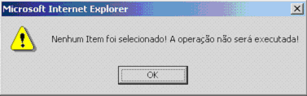

- Página de tratamento de erro: o tratamento é efetuado através da exibição de uma página separada, indicando sempre a mensagem de erro e sua origem. Deve ser utilizada para a exibição de falhas de sistema.

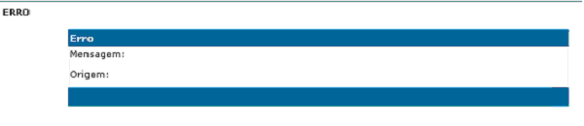

Para o tratamento de exceções nos casos de campos de entrada de código associado com combo box de descrição, caso o usuário informe um código que não exista ou que não possua descrição correspondente na combo box, o sistema deve exibir a seguinte mensagem: “Código da <entidade> inválido”.

Todas as mensagens de erro devem ser validadas previamente pelos Gestores antes da publicação do sistema.

PÁGINAS DE CADASTRO

- Quando ocorrerem erros em páginas de cadastro e estes erros forem tratados pelo sistema através da opção “Página de tratamento de erro”, se o usuário clicar no botão Voltar (<=) o sistema deve retornar para a página que acionou o erro e não para a página do grid. Dessa forma, evita-se que o usuário tenha que digitar novamente todas as informações necessárias para o cadastro.

- Sempre que possível, os campos devem ser validados (tipo, formato, tamanho) logo após sua edição, ao invés de terem que aguardar a confirmação da operação (inclusão, alteração).

- Ao clicar no botão Confirmar, deve-se exibir a mensagem <”Operação Efetuada com Sucesso”> e voltar para a página do grid.

Exemplo:

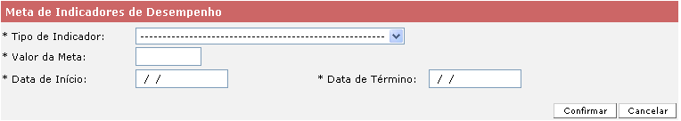

PÁGINAS DE DETALHE

Em uma tela de Detalhe, todos os campos devem ser não editáveis e, a depender da necessidade do projeto, novas funcionalidades podem ser oferecidas, através de botões ou links, excetuando-se as seguintes: Incluir, Alterar, Excluir, Voltar, Detalhar.

Exemplo:
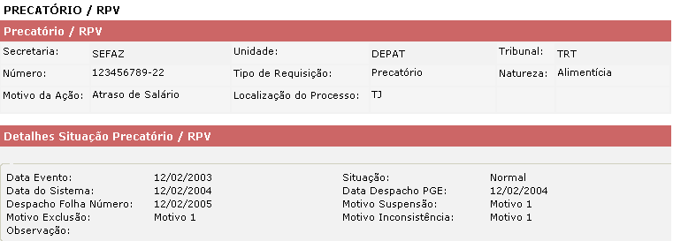

FUNCIONALIDADE APLICAR FILTRO

Uma tela de Filtro serve para recuperar dados a partir de determinados critérios informados previamente. Os registros poderão ser visualizados através de grid, relatório, arquivo ou outra forma de saída.

- As páginas que exibem dados a partir de um filtro devem se comportar da seguinte forma:

- Quando a página é chamada pela primeira vez, o grid começa vazio;
- O botão [Incluir] estará sempre disponível na tela de busca, podendo ser acionado independentemente de o usuário realizar uma busca. Caso tenha sido feita alguma busca e o usuário tenha selecionado a opção [Incluir], os dados retornados no grid não interferirão na inclusão;
- Quando o usuário aplicar um filtro para preencher o grid e navegar para uma próxima página, independentemente do botão acionado nessa página (Cancelar, Confirmar, Voltar, etc), deve-se retornar para a página do grid, mantendo os dados do filtro, mas exibindo o grid vazio (sem dados).

- Nas páginas de filtro, quando houver a possibilidade de pesquisa por diversos campos, sendo os mesmos mutuamente exclusivos (só se pode escolher um campo), quando o usuário iniciar a digitação em um deles, deve-se bloquear o acesso aos demais campos.

- Após o clique no botão “Aplicar Filtro”, o cursor deve ser alterado para exibir uma ampulheta, indicando que o processo está sendo executado. Após o término da consulta, o cursor deve retornar ao estado inicial (ícone da seta).

- Nos casos em que a consulta não retornar dado algum, deve ser exibida a mensagem “Não existem ocorrências para essa consulta”.

- Quando for necessário, podem ser exibidas informações antes do grid, após clicar no botão “Aplicar Filtro”.

Exemplo:

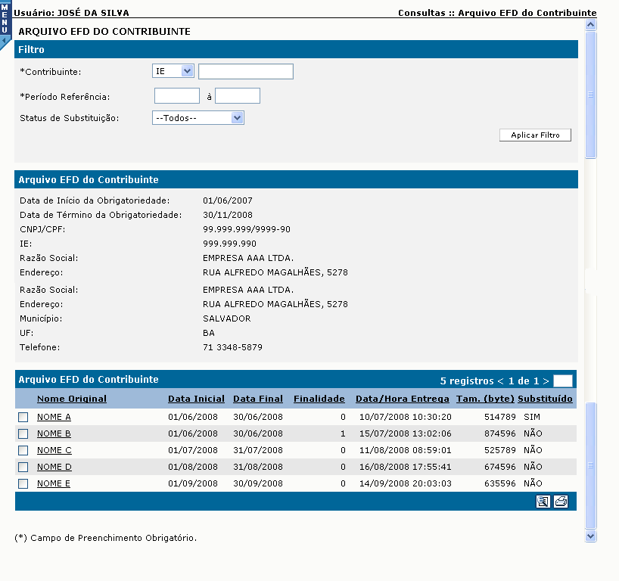

Nesse caso, quando a tela for aberta, as informações do cabeçalho devem vir em branco.

Regras de marcação:

- A seleção do Check-Box na linha do cabeçalho marca a página toda, mas não marca as outras páginas.
- A mudança de página, via paginação, não desmarca os itens marcados.

Regras para o botão Visualizar relatório:

- Se itens forem marcados, serão listados os itens marcados.
- Se não for marcado nenhum item, o resultado será a listagem dos registros na sua totalidade.
- Será gerado um relatório com todos os dados dos registros encontrados no resultado da busca (vide 15.3.a Relatórios).
- Se forem utilizados critérios de filtro, estes devem ser exibidos antes dos dados. Não utilizar bordas.
- O botão [Listar], quando necessário, é exibido somente após a execução da busca. Ao clicar no botão [Listar], a lista é exibida contendo os registros retornados da busca ou os registros que o usuário houver selecionado no grid.

É gerada mensagem de erro sempre que a seleção do registro não estiver compatível com a ação.

Exemplo:

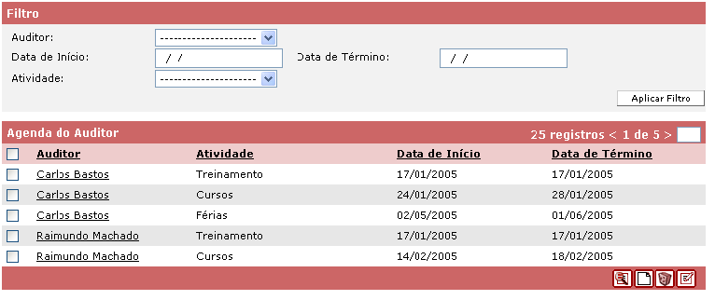

FUNCIONALIDADE DE SELEÇÃO

- Será representada por ... :

- A tela de seleção será aberta em Pop up.

- No grid de Seleção, deve haver um link Selecionar.

NOTA:
Esse tipo de seleção deve ser usado com bastante critério. O sistema deverá, sempre que possível, exigir o preenchimento de outros campos para ter um filtro de dados mais reduzido, de modo que a seleção possa ser feita através de um “combo” (carregado após o preenchimento de todas as informações necessárias para o filtro). O uso do botão [...] ao lado do campo só será permitido se realmente não for possível para a funcionalidade/tela a redução do escopo de dados para a composição da pesquisa através de um “combo”.

FUNCIONALIDADE “GERAR CÓPIA”

A funcionalidade “Gerar Cópia” permite que seja inserido um novo registro a partir de outro já existente. Seleciona-se um item de uma lista apresentada e, ao se escolher a opção Gerar Cópia, abre-se a tela de inclusão com alguns campos preenchidos. Em branco, devem vir aqueles campos que, segundo o negócio, gerariam duplicidade no cadastramento de um novo objeto. Ao confirmar a inclusão, o sistema criará um novo registro.

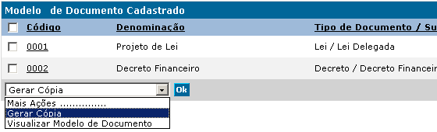

FUNCIONALIDADE EXCLUSÃO MÚLTIPLA

É possível excluir, de uma vez, vários registros listados em um grid, marcando os registros desejados e clicando no botão Excluir. Neste caso, o sistema deve se comportar da seguinte forma:

➢ Os itens que puderem ser excluídos serão apagados;

➢ Os itens que não puderem ser excluídos (por alguma regra que impeça sua exclusão) permanecerão marcados;

➢ Será exibida uma mensagem com a quantidade de itens excluídos e não excluídos.

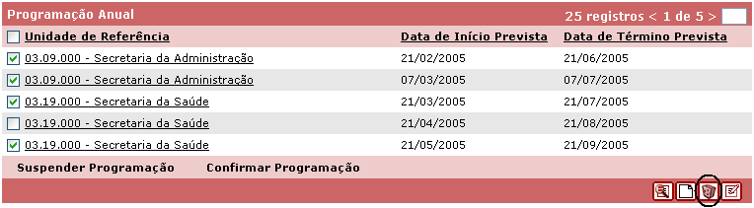

ABAS

Quando houver grande número de informações a serem exibidas na tela, pode-se organizá-las em abas.

A navegação é feita através de um click nas abas, de forma livre. Abaixo do conjunto de abas haverá os botões Confirmar e Cancelar, para confirmar e cancelar a operação sobre todas as informações de todas as abas.

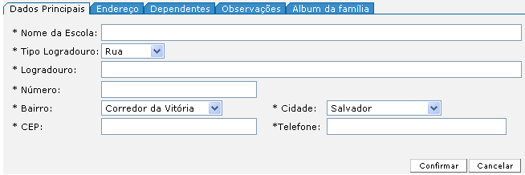

NAVEGAÇÃO EM SEQUÊNCIA

Funcionalidades que são executadas em uma seqüência de passos devem seguir o padrão abaixo:

- Primeira página: Contém apenas o botão Avançar

Exemplo:

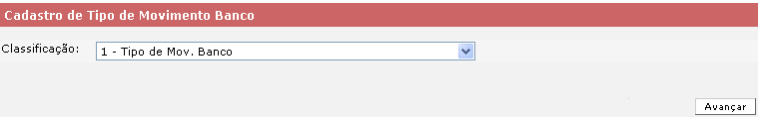

- Páginas intermediárias: botões Voltar, Cancelar e Avançar, nessa seqüência.

Exemplo:

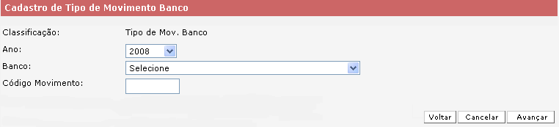

- Última página: botões Voltar, Cancelar e Confirmar, nessa seqüência.

Exemplo:

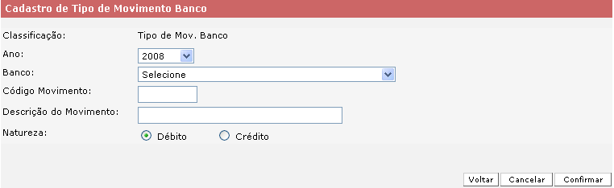

CADASTRO DE REGISTROS TIPO PAI/FILHO

O cadastro de informações que obedecem a uma relação do tipo pai/filho pode ser feito de duas maneiras. O projeto deve optar por uma das duas e utilizá-la em todas as telas que possuam esta funcionalidade.

- Cadastro das informações em uma única tela

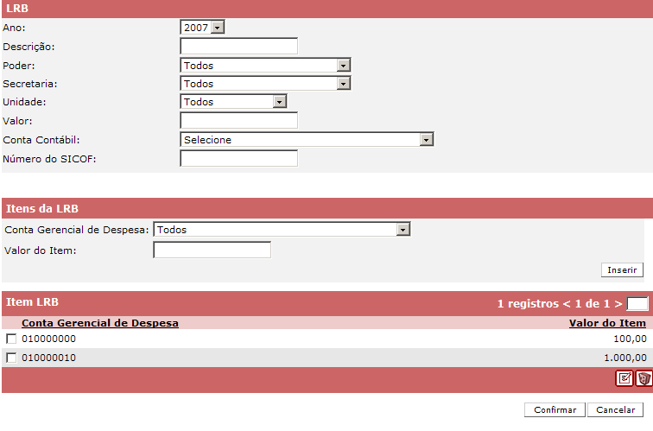

A informação principal é preenchida no quadro superior e as informações dependentes são inseridas num grid logo abaixo, utilizando-se o botão “Inserir”. Os registros do grid podem ser manipulados com os botões da toolbar, “Excluir” e “Alterar”. Para o caso de alteração, os dados serão carregados novamente no quadro específico e o botão “Inserir” será substituído pelos botões “Alterar” e “Cancelar”.

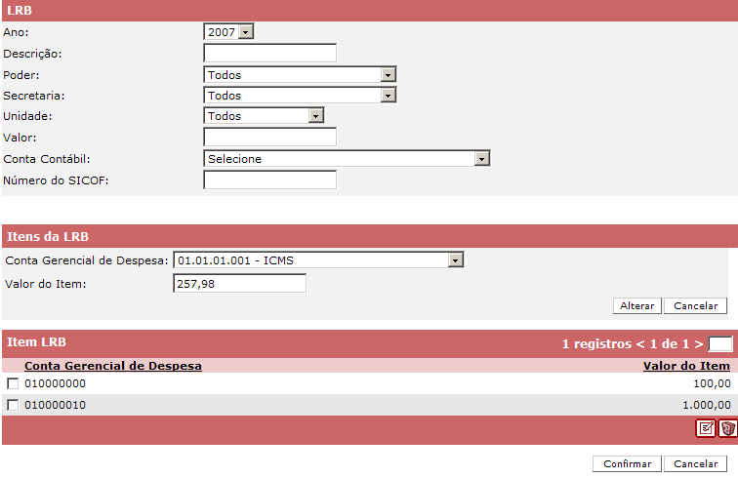

O clique no botão “Confirmar” salva todas as informações, ao passo que o botão “Cancelar” anula toda a operação e nenhuma informação é salva.

- Cadastro das informações em duas telas

A informação principal é cadastrada em uma tela conforme ilustrado abaixo.

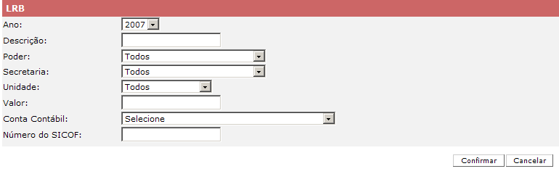

O clique no botão “Confirmar” salva os dados principais e o botão “Cancelar” anula a operação, em ambos os casos retornando para a tela principal de consulta.

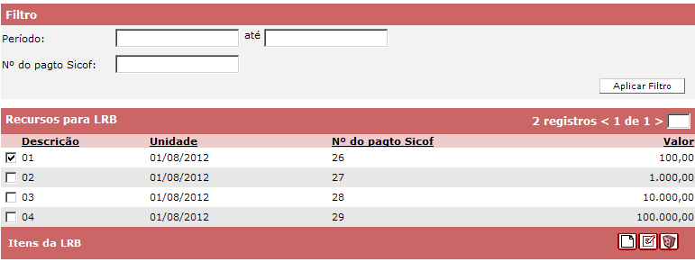

Para cadastrar as informações dependentes, clica-se no link associado (toolbar do grid) e nova tela é exibida. As informações principais estão num cabeçalho (não editável) e o restante da tela tem comportamento semelhante à solução de cadastramento anterior.

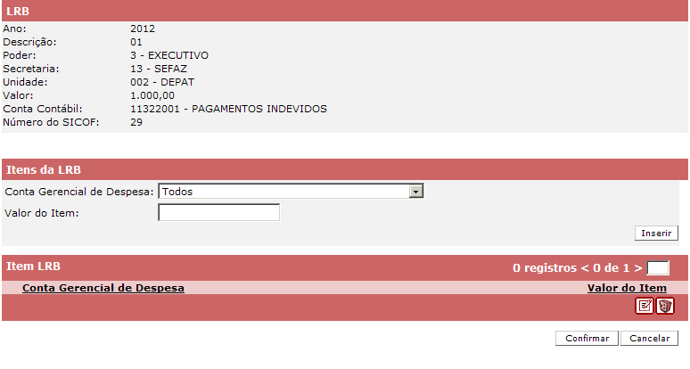

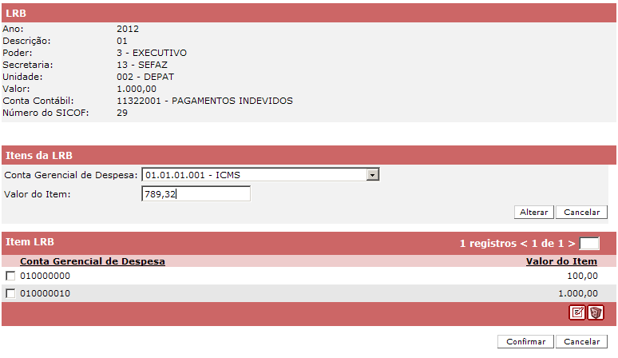
O clique no botão “Confirmar” salva as informações dependentes, ao passo que o botão “Cancelar” anula a operação.

ALTERAÇÃO EM GRID

É possível alterar dados diretamente no grid, seguindo o layout abaixo.

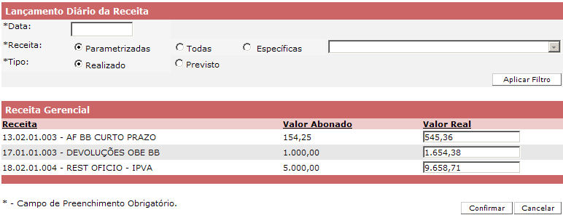

Ao aplicar o filtro, o grid é carregado normalmente com os valores armazenados na base de dados, sendo que algumas das colunas são editáveis. O clique no botão “Confirmar” altera todas as informações de uma única vez. Neste tipo de grid não haverá paginação. Caso seja necessário, a barra de rolagem vertical deve ser usada.

RELATÓRIOS

Os relatórios devem seguir o padrão especificado no Manual de Padrões - Aplicações.

NÃO BASEADO EM FRAMEWORK

Algumas aplicações foram desenvolvidas antes da aquisição do Framework, como o ACP. Para essas aplicações os seguintes padrões devem ser seguidos:

Devem ser exibidas duas datas:

- no cabeçalho: a data de última atualização dos dados exibidos. Sugere-se que a frase seja
“Cadastro atualizado até data_atualizacao”
- no rodapé: a data em que a consulta foi efetuada (essa só é necessária para os casos de impressão da página).

TEMPLATES

TEMPLATE DE ABERTURA

Na página de abertura teremos as seguintes áreas básicas:

CABEÇALHO

- Frame superior com 100 pixels de altura
- Canto superior direito => Logo da SEFAZ Bahia.
- A área central deve ser utilizada para aviso de entrada no sistema: área restrita – acesso ao sistema



Logomarca Sefaz
Área central – aviso de área restrita

NOTA:
O template acima encontra-se no diretório i:\desenv\interface\WEB\Sistemas\templates\abertura.

ÁREA CENTRAL
- Logo do sistema, num tamanho máximo de 350 pixels de largura e 150 pixels de altura.
- Áreas de textos => Foram definidas 3 áreas para texto, que serão utilizadas conforme a necessidade.

Área texto 1: conteúdo
- o que é o sistema
- objetivos do sistema
- e-mail para gestor do sistema

Área texto 2: conteúdo
- links relacionados ao sistema

Área texto 3: notícias, novidades, upgrades e outros.

NOTA:

A área de texto deve ser mantida pelo gestor do sistema.

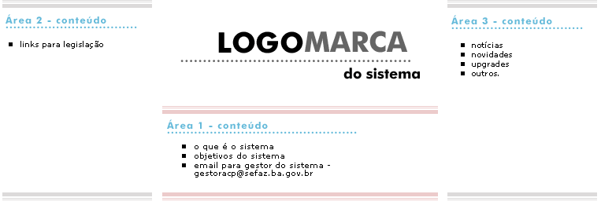
Área 3
Área 2
Área 1

NOTA:
O template acima encontra-se no diretório I:\desenv\interface\WEB\Sistemas\templates\abertura.

TEMPLATE DE MENU

CABEÇALHO

- Canto superior direito => Utilizado para sair do sistema (ícone porta) e alterar senha

MENU

Deve ser horizontal e abrir sobre o frame debaixo, o frame conteúdo.

NOTA:
Na abertura do sub-tópicos deve ser utilizada a linguagem Java Script no sentido de aproveitar
melhor os espaços e associar o tópico aos seus respectivos sub-tópicos dentro da hierarquia do menu.
Logomarca do Sistema
Superior Direito
Menu
Sub-tópicos do Menu

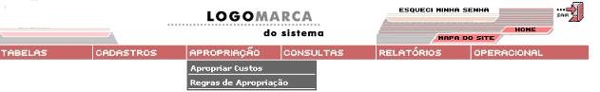

NOTA:
O template acima encontra-se no diretório I:\desenv\interface\WEB\Sistemas\templates\menu.

FRAME INFERIOR

O frame inferior é onde vai funcionar o sistema. Sua interface vai variar de acordo com o conteúdo deste.

Ícones
Exemplos:

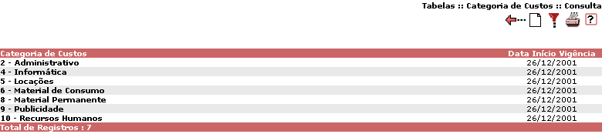
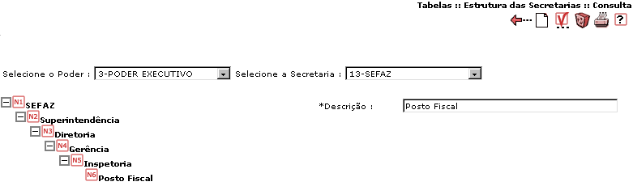
Treeview

BOTÕES

Os botões adotados nos Sistemas Corporativos WEB também são gerados a partir de um CSS, que pode ser encontrado no diretório I:\desenv\interface\WEB\Arquivos CSS

Aplicar Filtro
Carregar
Consulta Anterior
Fechar
Gerar Consulta
Página Anterior
Página Seguinte

ÍCONES

Ícones, índices e símbolos são freqüentemente utilizados em interfaces com o usuário.
Abaixo estão listados os ícones padrões para os sistemas WEB. Esses ícones podem ser encontrados no diretório I:\desenv\interface\WEB\Sistemas\ícones.

Incluir
Filtro
Imprimir
Sair (logout)
Voltar
Confirmar
Excluir
Adicionar o subelemento selecionado
Adicionar todos os subelementos
Remover o subelemento selecionado
Remover todos os subelementos
Fechar subitens
Abrir subitens
Ajuda
Ok

SERVIÇOS WEB

TEMPLATES

TEMPLATE GERAL

As páginas no site Sefaz seguem um padrão de cabeçalho e rodapé

I. CABEÇALHO

Botões de Voltar e Home

II. RODAPÉ
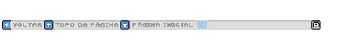

Estão disponíveis no diretório internet\scripts\include arquivos para topo (cabeçalho) e rodapé nas cores laranja, vermelho e azul (rodape_laranja, rodape_vermelho, rodape_azul, topo_azul, topo_vermelho, topo_laranja).As aplicações devem referenciar os arquivos nas páginas através de comando “include” conforme exemplo abaixo:
<html>
<head>
<meta http-equiv="Content-Type" content="text/html; charset=iso-8859-1">
<LINK REL=fontdef SRC="/default/include/sefazba.pfr">
<link href="/estilos/sefaz.css" rel="stylesheet" type="text/css">
<title>sefaz.ba :: Arquivos pa Download</title>
</head>
<body bgcolor class="bodyInterna">
<table width="780" border="0" cellspacing="0" cellpadding="0" height="100%" >
<tr valign="top">
<td height="1"> <!--#include file="../../../includes/topo_azul.asp" --></td>
</tr>
<tr valign="top">
<td>
<br>
<br>
<br>
<br>
</td>
</tr>
<tr valign="top" >
<td height="50"><!--#include file="../../../includes/rodape_azul.asp" --></td>
</tr>
</table>
</body>
</html>

BOTÕES

Existem 2(dois) padrões de botão :

- Os botões gerais de avançar, confirmar etc => Seguem sempre o mesmo formato e são sempre os mesmos, independente do sistema.

- Os botões específicos dos comandos de cada sistema. Os Botões Específicos devem possuir o mesmo estilo dos botões gerais.

NOTA:

O botão de logout é uma imagem padrão para todos os sistemas web.

NAVEGAÇÃO

A navegação de campos deve ser feita pela tecla TAB.

Em caso de entrada de dados em várias páginas, deve-se identificar cada uma dentro do processo global. Recomenda-se, ao solicitar alguns dados para exibir outros, usar outra página (que pode estar no mesmo frameset) para a exibição.

A navegação entre páginas associadas/relacionadas deve ser feita através de links dispostos como botões no topo da página.

As críticas em campos chaves na identificação dos registros (data, cpf, mail, telefone, ddd,...) devem ser feitas antes de passar para a próxima página.

NOTA:

Os serviços WEB devem se aproximar ao máximo do padrão já existente para os sistemas.

SERVIÇOS WEB EM .NET

Abaixo estão alguns padrões de telas para os serviços WEB em .NET.

TELA DE LOGIN

Vide tópico 5.1.1.1 PÁGINA DE LOGIN.

TELA DE CADASTRO

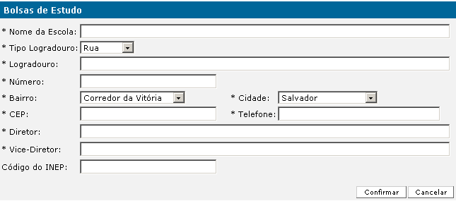

TELA DE FILTRO

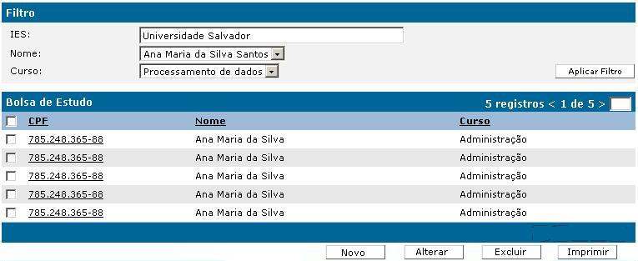

UTILIZAÇÃO DE ABAS

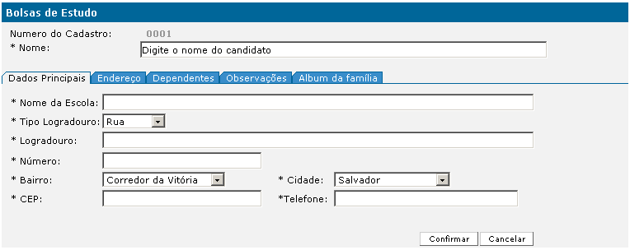

SERVIÇOS WEB EM ASP

As páginas de login para serviços autenticados seguem o padrão abaixo:
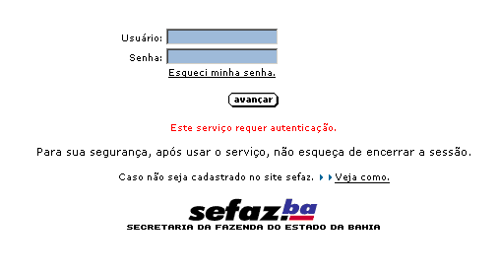

O arquivo CSS dos botões gerais e específicos pode ser encontrado no diretório I:\desenv\interface\WEB\Arquivos CSS.

RECOMENDAÇÕES

Abaixo estão alguns direcionamentos gerais, postos como recomendações, que podem melhorar a apresentação da interface:

- Para proporcionar um maior aproveitamento de área de tela e melhorar a usabilidade dos sistemas que possuem tabelas com muitas colunas, deve-se usar a configuração de vídeo de 1024x768 pixels.
- Nos grids, deve-se evitar ao máximo quebra de linhas. Se for estritamente necessário, a situação deve ser prototipada para que possa ser avaliada.
- Campos de data e valor não podem ser quebrados, e no protótipo todos os campos devem ser mostrados em seu tamanho total.
- Deixar pelo menos dois espaços em branco separando as colunas do grid, para não prejudicar a legibilidade da informação.
- Considerar dez linhas como o número máximo para ser exibido num grid.
- Em relação ao comportamento do botão (Expandir) , deve-se seguir as seguintes recomendações:
  - O padrão do botão é ficar fechado;
  - Quando for possível exibir a página com todos os dados carregados, esta não poderá ser recarregada;
  - Só será permitido recarregar a página se o volume de dados for grande, inviabilizando sua exibição com todos os dados carregados.

PROCEDIMENTO VALIDAÇÃO DO PROTÓTIPO

Itens que norteiam a validação do Protótipo do Sistema.

Protótipo WEB | Referência
Batimento c/ Detalhamento de Requisitos: validar se todas as funcionalidades foram prototipadas. Se as obrigatoriedades dos campos foram prototipadas. | Item Protótipo - Batimentos
Não será exigido o protótipo adequado ao Firefox ou W3C, desde que esteja funcionando adequadamente em pelo menos um dos browsers (IE ou Firefox). | Metodologia para Desenvolvimento e Manutenção de Sistema  Item 4.2.4 - Validar o Protótipo do Sistema
Serviços e sistemas com acesso externo, a GERAT deve validar o CSS. | Item 1 – Considerações Gerais
Cor do sistema | Item 1 – Considerações Gerais
Não usar barras de rolagens horizontais | Item 1 – Considerações Gerais
Se as informações de caráter obrigatório forem identificadas através do asterisco (*), deve-se exibir a descrição “* - Campo de Preenchimento Obrigatório” no rodapé da página.  Se não, a equipe GQS deve questionar a existência de campos obrigatórios. | Item 1 – Considerações Gerais
Padrão da fonte dos textos e dos títulos das barras | Itens 2 – Texto e 3 – Barra - Títulos
Validar os textos das mensagens que existirem no protótipo. | Item 2.1 – Mensagens
Formato das tabelas | Item 4 – Tabelas
Rastro | Item 5 – Sistemas Corporativos
Página de login | Item 5.1.1.1 – Página de Login
Página de abertura | Item 5.1.1 – Página de Abertura
Página interna (Cabeçalho, Menu e Parte Central) | Item 5.1.2 – Página Interna
Toolbar | Item 5.1.2.5 – Toolbar
Links | Item 5.1.2.5 – Toolbar
Botão de detalhes x link primeira coluna do grid | Item 5.1.2.5 – Toolbar
Botões gerais e específicos | Item 5.1.2.6 – Botões
Ícones padrões | Item 5.1.2.7 – Ícones
Formatação dos campos: tamanho visual (total), máscara, etc. | Item 5.1.2.8 – Formatação dos Campos
Exibição de dados | Item 5.1.2.9 – Exibição de Dados
Uso correto dos controles | Item 5.1.2.9 – Exibição de Dados
Mensagens: verificar se foi utilizado o tratamento de erro adequado. | Item 5.1.2.10.1 – Tratamento de Erros
Comportamento do botão Confirmar. | Item 5.1.2.10.2 – Páginas de Cadastro
Padrão para as páginas de Detalhe | Item 5.1.2.10.3 – Páginas de Detalhe
Funcionalidade Aplicar Filtro | Item 5.1.2.10.4 – Funcionalidade Aplicar Filtro
Funcionalidade de Seleção | Item 5.1.2.10.5 – Funcionalidade de Seleção
Funcionalidade “Gerar Cópia” | Item 5.1.2.10.6 – Funcionalidade “Gerar Cópia”
Funcionalidade Exclusão Múltipla | Item 5.1.2.10.7 – Funcionalidade Exclusão Múltipla
Abas | Item 5.1.2.10.8 – Abas
Navegação em sequência | Item 5.1.2.10.8 – Navegação em Seqüência
Somente o padrão dos relatórios prototipados. | Item 5 - Relatórios
Serviços WEB – cabeçalho e rodapé, botões, telas e navegação (validação pela GERAT). | Item 6 – Serviços WEB
Tela Pop up somente é permitida para funcionalidade de seleção. | Item 5.1.2.9 – Exibição de Dados
Uso do endereço relativo, e não o endereço absoluto. | Item 1 – Considerações Gerais
Uso das teclas TAB ou ENTER como forma de navegação para o próximo campo. | Item 5.1.2.8 – Formatação dos Campos
Grid | Item 5.1.2.5 – Toolbar

PROCEDIMENTO VALIDAÇÃO DO SISTEMA

Itens que norteiam a validação do Sistema.

Sistema WEB | Referência
Batimento com o protótipo
Adequação ao W3C | Item 1 – Considerações Gerais
Deve estar funcionando nos dois browsers (IE ou Firefox) | Metodologia para Desenvolvimento e Manutenção de Sistema  Item 4.2.4 - Validar o Protótipo do Sistema
Validação do CSS | Item 1 – Considerações Gerais
Validar todas as mensagens | Item 2.1 – Mensagens
Compatibilidade do tamanho dos campos da tela e do banco. | Item 7 – Recomendações
Inibição de campos não editáveis | Item 5.1.2.9 – Exibição de Dados
Comportamento de interface/padrão (páginas de cadastro) | Item 5.1.2.10.2 – Páginas de Cadastro

GLOSSÁRIO

Termo ou sigla | Descrição
Barra de título do grid | Consiste em um texto na parte superior do grid que identifica os registros apresentados no mesmo.
Botão | Recurso de programação que dispara uma ação através de um clique de mouse.
Check box | Recurso de programação que permite a marcação de várias opções de registro simultaneamente.
Combo Box | Recurso de programação que permite ao usuário selecionar um item entre uma lista de opções.
CSS | Cascading Style Sheets, são estilos para páginas web e envolvem um conceito inovador: Possibilitam a mudança da aparência simultânea de todas as páginas relacionadas com o mesmo estilo. Ao invés de colocar a formatação dentro do código.
Frameset | Construção de uma página utilizando um grupo de sub-páginas interdependentes. O problema quanto ao uso desse recurso na criação de páginas de sites e sistemas reside na incompatibilidade com os aplicativos de acessibilidade. Os aplicativos baseiam-se no uso do teclado, recurso impossível com o uso do Frameset.
Grid | Recurso de programação que apresenta uma lista de itens com propriedade de paginação onde é possível selecionar um ou mais registros.
HTML | Abreviatura de “Hyper Text Markup Language”. Linguagem usada para a criação de páginas Web. O HTML não é uma linguagem de programação, mas de "marcação". Usando tags pré-definidas, o HTML define como será a apresentação da página num aplicativo navegador.
Label | Recurso de programação que exibe um texto não editável.
Link | “Vínculo”, em inglês. Elo entre páginas ou sites, acessadas através de um comando, representado por um botão, por exemplo.
List Box | Recurso de programação HTML, onde é possível a marcação de uma opção de registro por vez.
Message Box | Recurso de programação que permite exibir uma mensagem para o usuário através de uma janela.
Padrão hexadecimal | Especificação de cores estabelecida pela linguagem HTML, baseada no padrão de síntese aditiva RGB (Red, Green & Blue, ou vermelho, verde e azul), usada em televisores e monitores de computador. Sendo assim, o código de cores utilizado é: "#RRGGBB", dois lugares para cada cor que é determinada com escala de 0 a 9 e de A a F. Zero significa ausência de cor e F, intensidade máxima.
Pixel | Unidade de medida válida para trabalhos exibidos somente em telas.
Pop up | Documento ou página que é aberta pelo navegador independente da vontade do usuário. Recurso muito utilizado para propaganda.
Rastro | Refere-se ao caminho de menu utilizado pelo usuário para chegar à página acessada no momento.
Site | Conjunto de páginas ou documentos com sentido comum, interligados através de vínculos (links), armazenado em um servidor.
TAG | Nome dado as marcações HTML
Text Field / Text Box | Recurso de programação que consiste numa área de preenchimento de texto, digitado pelo usuário.
Tree View | Recurso de programação que permite exibir informações em uma estrutura hierárquica (em forma de árvore) com vários níveis que podem ser expandidos ou recuados.
W3C | Abreviação de World Wide Web Consortium, entidade que procura desenvolver tecnologias que busquem o conceito de “interoperabilidade”, a universalidade dos recursos da internet, independente de navegadores.

